 | Kopiervorlage  8.1 | Modul 8: Der Film „Wunder“ |  |  | Wunder
Ein Buch wird zum Film (Seite 1/1)

1. Liste drei deiner Lieblingsfilme nebeneinander auf. Beschreibe anschließend einer Partnerin/
einem Partner, warum du diese Filme gut findest und was du mit ihnen verbindest.

1 __________________________ 2 __________________________ 3 __________________________

2. Tauscht euch über eure Erwartungen an die Verfilmung von „Wunder“ aus. Überlegt dabei, mit welchen Herausforderungen der Regisseur, die Schauspieler sowie weitere Akteure der Filmproduktion möglicherweise umgehen mussten.

3. Lies den Ausschnitt aus einer Rezension zum Film, in welcher die Autorin Raquel J. Palacio zu Wort kommt.
– Äußere Ideen dazu, warum sich der Regisseur Stephen Chbosky dazu entschieden hat, die Autorin des Romans bei der Entstehung des Films miteinzubinden.
– Erkläre, welche Schwierigkeiten bei der Besetzung und Gestaltung der Figur Auggie auftraten.
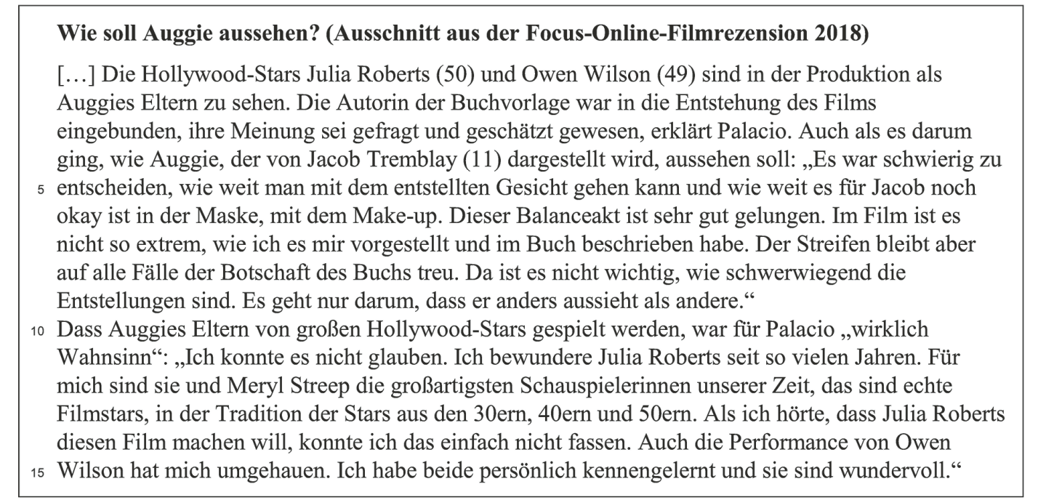
– Recherchiere im Internet die Filmografie sowie weitere Eckdaten der beiden Schauspieler, die für die Besetzung von Augusts Eltern ausgewählt wurden. Begründe, weshalb die Autorin in diesem Zusammenhang von einem „Wahnsinn“ spricht.
Quelle: Wunder: In Zeiten wie diesen brauchen wir „Wunder“. (25.01.2018) Unter: https://www.focus.de/kultur/buecher/wunder-in-zeiten-wie-diesen-brauchen-wir-wunder_id_8357895.html
(Zugriff 25.11.2020, gek.) © spot on news AG

4. Seht euch zuerst den offiziellen Filmtrailer für das deutsche Kinopublikum im Internet an.
Achtet dabei auf die Auswahl der Bildszenen sowie den Einsatz der Musik.
– Erzählt, was der unwissende Kinozuschauer bereits hier über die Handlung erfährt und was nicht.
– Bewertet die Aufmachung des Filmtrailers. Wird der Film für ein Publikum ansprechend präsentiert?

5. Schaut euch jetzt auf der DVD „Wunder“ unter Extras das Making of zum Film an und beantwortet die folgenden Fragen:
a) Weshalb hat sich der Regisseur Stephen Chbosky für die Verfilmung von Wunder entschieden?
b) Von welchem Problem bei der Romanverfilmung sprechen sowohl der Regisseur als auch die Autorin?
c) Warum wollte die Schauspielerin Julia Roberts die Autorin während der Dreharbeiten nicht sehen?
d) Wie begründet die Autorin die Wichtigkeit der Sichtbarkeit von Augusts Gesicht von Beginn an?
e) Mit welchen Herausforderungen hatte der Maskenbildner von Auggies Gesicht zu kämpfen?

